**Разговор о правильном питании**

Итоги конкурса семейной фотографии «Кулинарное путешествие по родной стране» в рамках программы Разговор о правильном питании в 2023-2024 учебном году.

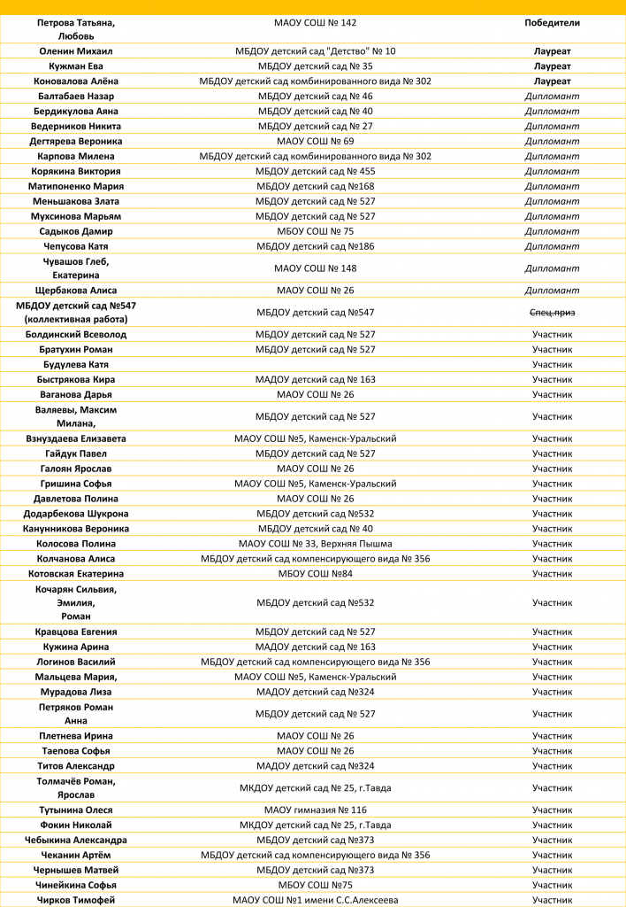

**Образовательная программа «Разговор о правильном питании».**

Питание является одним из главнейших факторов, влияющих на здоровье населения. Об этом говорят научные данные и проведённые опросы населения, которое также воспринимает питание как один из важных факторов здоровья.

Сделать питание более здоровым, а соответственно улучшить здоровье населения является актуальной проблемой. Очень важным направлением для улучшения здоровья становится разработка согласованных действий – политики в области профилактики неинфекционных заболеваний, в частности программ по улучшению питания населения. При этом необходимо учитывать не только организацию правильного питания (организацию горячих завтраков и обедов в школах), а обучать детей и их родителей принципам здорового питания. В некоторых странах (Финляндия, США), начав внедрять современные подходы к школьному питанию, специалисты столкнулись с проблемой: дети не ели каши, овощи и фрукты в школьных столовых. В российских школах, которые принимают участие в образовательной программе «Разговор о правильном питании» такой проблемы нет.

[Положения о конкурсах 2023-2024](https://profilaktica.ru/specialists/good-nutrition/contests/polozheniya-o-konkursakh-2022-2023/)  
  
[Ресурсы и активности программы](https://profilaktica.ru/specialists/good-nutrition/contests/)

* Образовательная программа «Разговор о правильном питании» разработана Институтом возрастной физиологии Российской Академии образования. Рекомендована Министерством образования РФ. Предназначена для детей 6 – 11 лет.
* Главная цель программы – сформировать у дошкольников и младших школьников основы рационального питания.
* Ежегодно в ней принимает участие более 400 000 дошкольников и школьников.
* За время работы проекта с ним познакомилось более 3 000 000 детей и подростков (в Екатеринбурге более 90 000).